„ZATWIERDZAM”  ………………………..…………….…..  /Kierownik Jednostki Organizacyjnej/ | 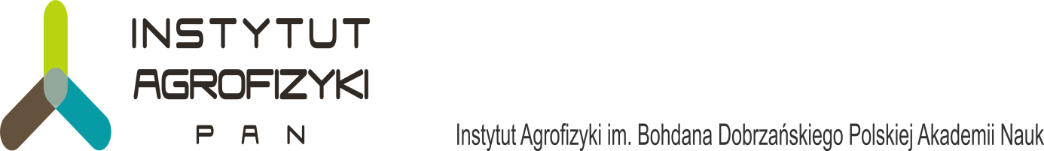

PLAN SZKOLENIA PRACOWNIKÓW INSTYTUTU AGROFIZYKI PAN
Z ZAKRESU OBRONY CYWILNEJ I POWSZECHNEJ SAMOOBRONY LUDNOŚCI

Prowadzący: mjr mgr Zbigniew Jakubczak
Nr  tematu | TEMAT | ZAGADNIENIA | CZAS | TERMIN  godzina | UWAGI
Wprowadzenie |  | - Podstawy prawne prowadzenia szkoleń z zakresu obrony cywilnej i powszechnej samoobrony ludności.  - Zadania i kompetencje organów administracji publicznej, służb, inspekcji i straży w zakresie obrony cywilnej  i powszechnej samoobrony ludności. | 30 min. | 14.10.2016  09.00-09.30 | Wykład
1. | Miejsce i rola obrony cywilnej  w systemie obronności państwa | - System obronny RP – cel, struktura i zadnia określone  w Strategii Bezpieczeństwa Narodowego RP.  - Miejsce, rola i zadania: Obrony Cywilnej, Krajowego Systemu Ratowniczo-Gaśniczego, Państwowego Ratownictwa Medycznego i Zarządzania Kryzysowego w systemie bezpieczeństwa RP. | 30 min. | 14.10.2016  09.30-10.00 | Wykład
2. | Zasady funkcjonowania państwa,  w tym samorządu terytorialnego,  w warunkach zewnętrznego zagrożenia bezpieczeństwa  i w czasie wojny | - Zadania administracji publicznej, służb, inspekcji i straży  w poszczególnych:  - stanach gotowości obronnej państwa;  - stanach nadzwyczajnych państwa;  - stopniach alarmowych.  - Zasady podwyższania gotowości obronnej państwa i jej podtrzymywania. | 30 min. | 14.10.2016  10.00-10.30 | Wykład
Przerwa: 10.30 – 10.45

3. | Założenia i funkcjonowanie systemu alarmowania i ostrzegania | - Rodzaje sygnałów alarmowych i komunikatów ostrzegawczych.  - Zasady postępowania po ogłoszeniu sygnałów alarmowych.  - Masowe informowanie ludności o zagrożeniach  (KSO i RSO). | 30 min. | 14.10.2016  10.45-11.15 | Wykład
4. | Zasady organizacji i prowadzenia akcji ratunkowej w sytuacjach bezpośredniego zagrożenia zdrowia i życia ludzkiego | - Zasady prowadzenia akcji ratunkowych w zdarzeniach masowych.  - Organizacja akcji ratowniczej w przypadku skażenia biologicznego, chemicznego lub radiacyjnego.  - Udział ludności i pracowników w prowadzeniu akcji ratowniczej. | 30 min. | 14.10.2016  11.15-11.45 | Wykład +  15 min. film szkoleniowy
5. | Zasady udzielania pomocy przedmedycznej poszkodowanym  w wyniku wypadku drogowego | - Podstawy prawne obowiązku udzielania pomocy przedmedycznej.  - Zakres czynności i zasady udzielania pomocy poszkodowanym przez uczestników lub świadków zdarzenia typu wypadek drogowy.  - Zasady funkcjonowania systemu ratownictwa medycznego  w zdarzeniu o charakterze masowym. | 30 min. | 14.10.2016  11.45-12.15 | Wykład +  15 min. film szkoleniowy

O P R A C O W A Ł :
Zbigniew JAKUBCZAK

